**Лабораторна робота №1**

**Тема:** Списки. Словники. Кортежі

**Мета:** Використовуючи теоретичне підґрунтя про складні структури даних Списки, Словники Кортежі, та використовуючи існуючий код, доробити програму додавши функціонал, що буде вказано в завданні до лабораторної роботи.

**Хід роботи**

1. Розшири, словник з інформацією про студентів:

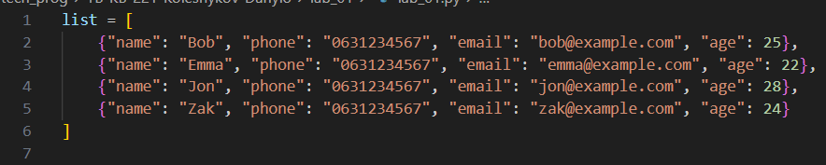

Рисунок 1.0

В інформацію про студента я додав пошту та вік.

1. Розширити функціонал

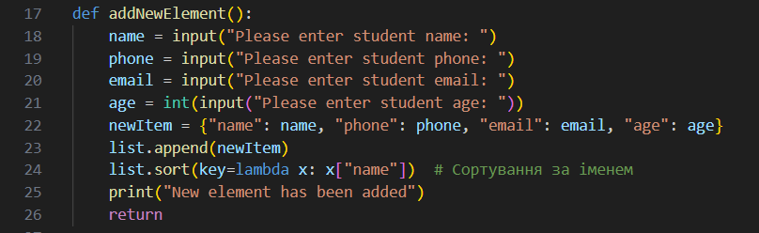

Рисунок 1.1

На рисунку 1.1 зображено функцію додавання нового користувача. Про зміни – додав дві нових змінні, які випливають з даних про користувача які знаходяться в list. Також, список сортується кожен раз при виконанні операції за допомогою lambda функції, конкретніше він сортується за ім’ям.

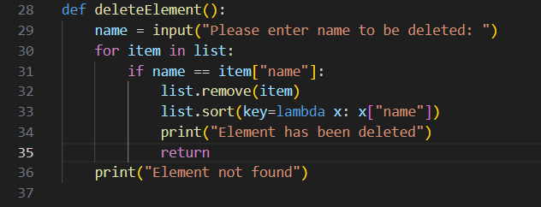

Рисунок 1.2

На рисунку 1.2 зображено функцію видалення користувача. Дана функція видаляє користувача за ім’ям. З змін – додано функцію сортування.

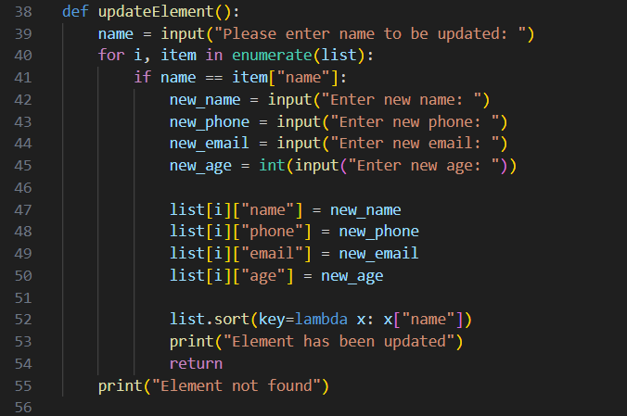

Рисунок 1.3

На рисунку 1.3 показано функцію зміни даних. З змін – додані додаткові поля, які було додано в словнику list. Функція спочатку запитує ім’я користувача, якого ми буде змінювати, після чого замінює дані. Також в кінці додано функцію сортування.

**Результат роботи коду:**

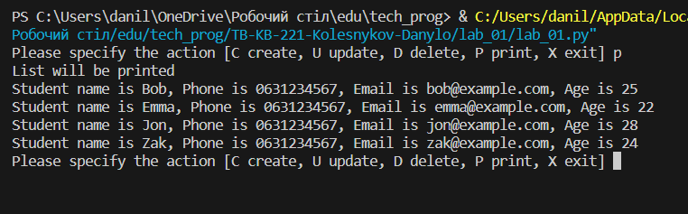

Рисунок 1.4

На рисунку 1.4 показано функцію виводу даних.

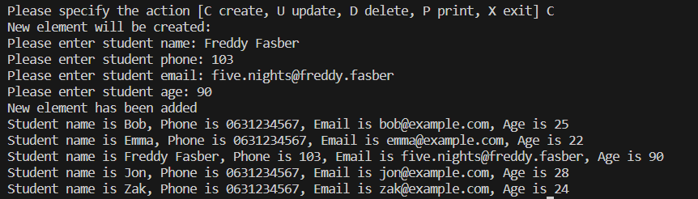

Рисунок 1.5

На рисунку 1.5 показано функцію створення нового користувача.

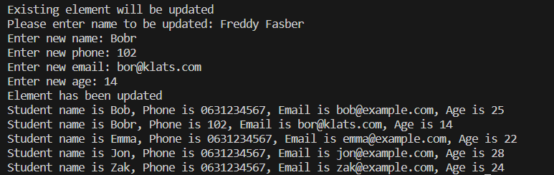

Рисунок 1.6

На рисунку 1.6 показано функцію оновлення даних користувача.

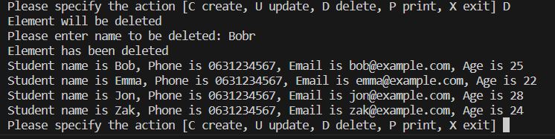

Рисунок 1.7

На рисунку 1.7 показано функцію видалення корисутвача.